

Licenciatura em Engenharia Informática

Laboratório de planeamento e desenvolvimento de software

Relatório do Trabalho Prático 1

Pedro Sampaio – al79431

Rui Esteves – al78779

Tiago Cunha – al79418

Tomás Pinto - al78658

Docentes:

**Luís Filipe Leite Barbosa**

**David Patrício Luna**

**Índice**

Introdução 4

Objetivos do trabalho 5

Mockups 5

Conclusão 11

# Introdução

No mundo de hoje, somos constantemente bombardeados com solicitações e preocupações. É como se a nossa atenção fosse uma tempestade. Neste cenário, a organização é a chave para o sucesso, tanto na vida pessoal como profissional.

A nossa rotina é um carrossel de tarefas, desde o trabalho até às compras do supermercado. Uma aplicação de "To-do List" surge como uma forma de aliviar parte do stress, oferecendo um lugar central para registar e acompanhar tudo o que temos que fazer. É como ter um secretário pessoal sempre à mão, a lembrar-nos dos prazos e a garantir que nada importante seja esquecido.

Com uma lista clara de tarefas, torna-se mais fácil identificar o que realmente importa e traçar um plano de ataque. As aplicações de "To-do List" permitem organizar as tarefas por prioridade, ajudando-nos a focar no que é mais urgente e importante.

Essas aplicações são como um farol que nos guia na selva da vida moderna. Elas ajudam-nos a gerir o fluxo de tarefas, a tomar decisões conscientes sobre como usar o nosso tempo e a reduzir o stress. Integrar uma aplicação de "To-do List" na nossa rotina é um passo importante para alcançarmos uma vida mais organizada, equilibrada e satisfatória.

Com essa ferramenta poderosa ao nosso lado, podemos finalmente conquistar o dia e alcançar os nossos objetivos.

# Objetivos do trabalho

A vida moderna está cheia de atividades. Entre trabalho, estudos, família e amigos, é fácil sentirmo-nos sobrecarregados. É aí que entra a nossa aplicação de gestão de tarefas.

Esta aplicação, desenvolvida para ambiente Windows, é a ferramenta perfeita para te ajudar a organizar o teu dia a dia e alcançar os teus objetivos. Com uma interface intuitiva e amigável, permite-te:

**Funcionalidades:**

* **Gestão de tarefas:** cria, edita e elimina tarefas, define a sua importância e prioridade, acompanha o seu estado (por iniciar, em execução e terminada).
* **Organização do tempo:** define datas e horas específicas para cada tarefa, programa tarefas recorrentes (diárias, semanais, etc.).
* **Alertas:** recebe emails e/ou notificações no Windows para te lembrar das tarefas que se aproximam ou que estão atrasadas.
* **Privacidade:** os teus dados são armazenados de forma segura numa pasta privada do teu perfil de utilizador.

# Mockups

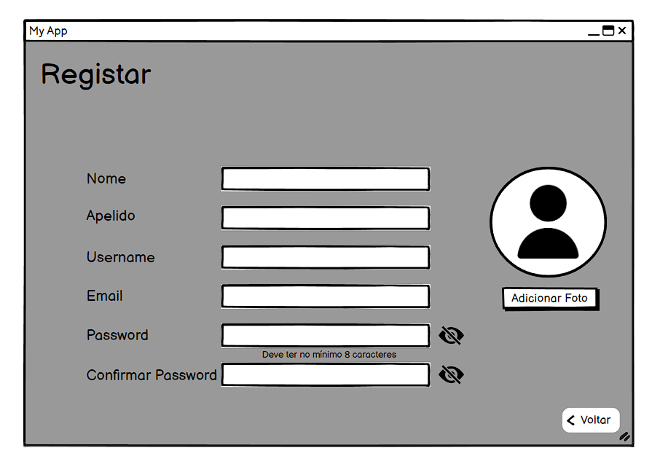

Figura 1

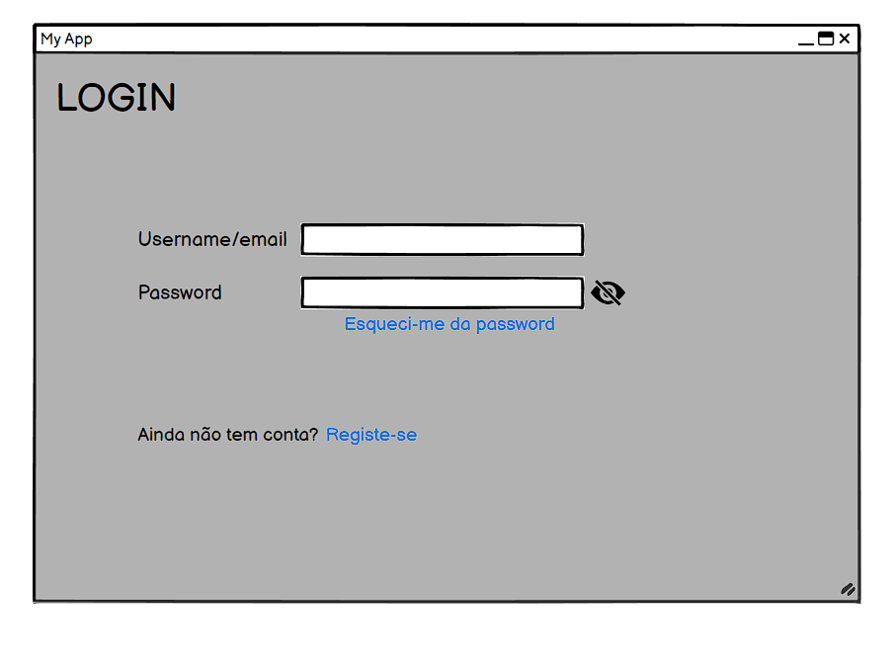

Figura 2

Figura 3

Figura 4

Figura 5

Figura 6

Figura 7

Figura 8

Figura 9

Figura 10

Figura 11

**Figura 1:** Mockup da página “Registar”.

**Figura 2:** Mockup da página “Login”.

**Figura 3:** Mockup da página “Página Inicial”, nesta é visível o calendário, a lista do dia selecionado, um botão de acesso ao menu e um botão de acesso á lista.

**Figura 4:** Mockup da página “Menu”.

**Figura 5:** Mockup da página “Gestor de perfil”, que permite alterar email, nome de utilizador, palavra-passe e foto de perfil.

**Figura 6:** Mockup da página “Editar foto de perfil”.

**Figura 7:** Mockup da página “Notificações”, nesta podemos ligar/desligar notificações e ligar as notificações por email.

**Figura 8:** Mockup da página “Lista”. Nesta página temos acesso á lista em questão, tendo a possibilidade de adicionar tarefas e alterar os estados.

**Figura 9:** Mockup da página “Adicionar Tarefa”. Permitindo adicionar nome, importância e periodicidade.

**Figura 10:** Mockup da página “Período”.

**Figura 11:** Mockup da página “Repor palavra-passe".

# Conclusão

Em resumo, o desenvolvimento desta to-do list e dos seus mockups representam um passo significativo na compreensão da aplicação que vamos criar. Através deste projeto, pudemos explorar os aspetos da criação de uma ferramenta funcional e também a importância da criação de mock-ups para melhor eficiência na construção da aplicação e na divisão de tarefas de cada um dos participantes.

Ao longo do processo, aprendi a importância de considerar as necessidades e expectativas dos usuários, bem como a importância da estética e da usabilidade na criação de uma experiência digital agradável e eficiente. A criação dos mockups permitiu visualizar de forma tangível o fluxo de interação e a aparência visual da to-do list, ajudando a identificar áreas para melhorias.

Além disso, este projeto proporcionou a oportunidade de aplicar habilidades de criação de um protótipo de forma rápida e iterativa, permitindo-me experimentar diferentes soluções e validar ideias antes da implementação final.

Como resultado deste trabalho, sentimo-nos mais confiantes na nossa capacidade de conceber e desenvolver interfaces de usuário intuitivas e funcionais

Em última análise, este projeto não apenas nos proporcionou uma oportunidade valiosa de aprendizagem, mas também reforçou o compromisso com a criação de produtos digitais que oferecem uma experiência excecional aos usuários.